**NOVIEMBRE LECCION 1: Jesús y la oración**

**(Mateo 5:1-15)**

**1. Oración:** ore a Dios dándole gracias a Él que podemos hablar con Él por medio de la oración

**2. Canto:** cantar un canto y usar instrumentos musicales con los niños.

**3. Lectura: Lucas 9.1-6** (Ponga a los niños que lean el versículo en español e inglés).

**4. Repaso de la clase anterior: El domingo pasado aprendimos sobre la misión de los doce discípulos.**

**5. Clase: Jesús nos dio un ejemplo claro cómo debemos orar. Cuando oremos debe ser en la intimidad con Dios sin repetición de palabras. Cuando oremos debemos reconocer done esta Dios “Padre nuestro que estas en los cielos”. Debemos darle la honra a el ‘Santificado sea tu nombre” Reconoce que Dios tiene poder sobre todo “Hágase tu voluntad, como en el cielo, así también en la tierra”. Pedir para que nos cubre nuestras necesidades “el pan nuestro de cada día dánoslo hoy”. Pedir perdon, “Y perdónanos nuestras deudas, como también nosotros perdonamos a nuestros deudores” Pedir por protección “Y no nos metas en tentación, mas líbranos del mal” pedir todo en el nombre de El “porque tuyo es el reino, y el poder, y la gloria, por todos los siglos. Amén”**

**6. Actividad: Color la actividad.**

**7. Memorización: Tienen una semana para que se memoricen el Padre Nuestro. Habar un premio grande si se lo aprenden.**

**8. Oración:** Que Dios nos ayude a ser obedientes como los discípulos

**9. Tiempo Libre y Merienda:** Si queda tiempo deje que los niños jueguen un rato

[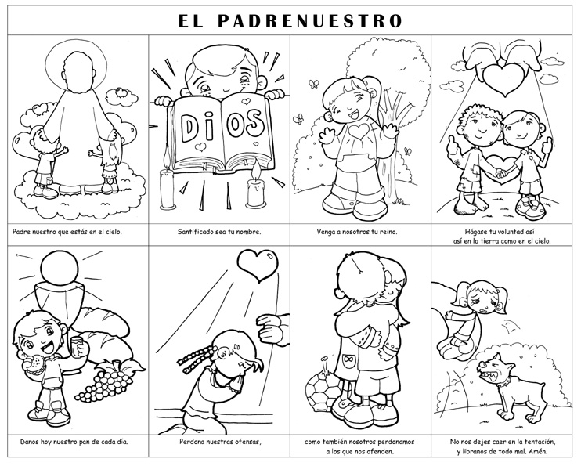](http://www.google.com/url?sa=i&rct=j&q=&esrc=s&source=images&cd=&cad=rja&uact=8&ved=0CAcQjRxqFQoTCNeUgJGbqcgCFQl7PgodHgMEBw&url=http://aprendemosencatequesis.blogspot.com/2013/06/recursos-catequesis-oracion-padrenuestro.html&psig=AFQjCNGOTfgGGkbdSaLifdzfktnj7fueTA&ust=1444061683480645)

**NOVIEMBRE LECCION 2: La Regla de Oro**

**(Mateo 7:7-12)**

**1. Oración:** ore a Dios dándole gracias a Él porque escucha nuestras oraciones.

**2. Canto:** cantar un canto y usar instrumentos musicales con los niños.

**3. Lectura: Mateo 7:7-12** (Ponga a los niños que lean el versículo en español e inglés).

**4. Repaso de la clase anterior: El domingo pasado aprendimos sobre la oración**

**5. Clase: A Dios le gusta que nosotros le pidamos las cosas en oración. Si no pedimos las cosas Él no las va dar. Y cuando le pedimos las cosas Él nos va dar lo mejor a nosotros. Si pedimos algo que no va ser para nuestro bien Él nos va dar algo mejor.**

**Jesús enseño que así como nosotros queremos que Dios nos dé lo mejor, asimismo nosotros tenemos que ser con nuestros padres, familia amigos y hasta personas que no conocemos. Si nosotros queremos que nos traten bien nosotros también debemos de tratar a los demás bien, esto se llama la regla de oro. Si vemos que alguien le están tratando mal o injustamente debemos ayudar a esa persona también. Pregunte a los cómo se aplica “bulling” en esta lección (si nosotros tratamos mal a alguien así mismo nos van a tratar a nosotros, no se deben burlar, molestar o ser burla de un niño porque es diferente)**

**6. Actividad: Poner los nombres de los niños en una bolsa/vaso, que cada niño saque un nombre y que le haga un tarjetita a cada niño y que le escriba 3 cosas buenas de esas personas. Debe ser una Sorpresa!. Que entreguen la tarjetas a la maestra para que manden por correo (dar cartas a Silvi).**

**7. Versículo: Trata a los demás como quieren que te traten (Mateo 7:12)**

**8. Oración:** Que Dios nos ayude a tratar a todos bien.

**9. Tiempo Libre y Merienda:** Si queda tiempo deje que los niños jueguen un rato

**NOVIEMBRE LECCION 3: La Gran Comisión**

**(Mateo 28:16-20)**

**1. Oración:** ore a Dios para nos de las palabras para hablar a otros sobre Él.

**2. Canto:** cantar un canto y usar instrumentos musicales con los niños.

**3. Lectura: Mateo 28:16-20** (Ponga a los niños que lean el versículo en español e inglés).

**4. Repaso de la clase anterior: El domingo pasado aprendimos sobre la regla de oro**

**5. Clase: Una tarea muy importante que Jesús le dio a loa 11 discípulos después de haber resucitado (pregúntele a los niños a los cuantos días resucito) fue de ir y predicar y enseñar a todos los lugares del mundo sobre Él. Debemos hablar a otros sobre Jesús y no solo hablarles sino también que aprendan sobre el amor y poder de Jesús (pregúntele a los niños cual es la diferencia entre hablar y enseñar). Muchas personas no van a querer que ni le hablemos de Jesús ni mucho menos que les enseñemos de Él. Y eso no nos debemos molestar. Es nuestro deber que todos conozcan la palabra de Dios en todos los lugares del mundo (pregúntele a los niños que religiones se practican en otros partes del mundo). Para poder hablar y enseñar de Jesús es importante que nosotros lo conozcamos primero, que tengamos una relación personal con Él (maestra, este es el tiempo perfecto para ser el llamado a los niños y que ellos reciban a Jesús en su corazón).**

**6. Actividad: Explicar el mapa a los niños para que ello vean donde ay que ir y hablar y enseñar de Jesús. Que los niños marquen donde la iglesia tiene misioneros.**

**7. Versículo: Por tanto, id, y haced discípulos a todas las naciones (Mateo 28:19)**

**8. Oración:** Que Dios nos ayude a hablar a todos sobre Él.

**9. Tiempo Libre y Merienda:** Si queda tiempo deje que los niños jueguen un rato

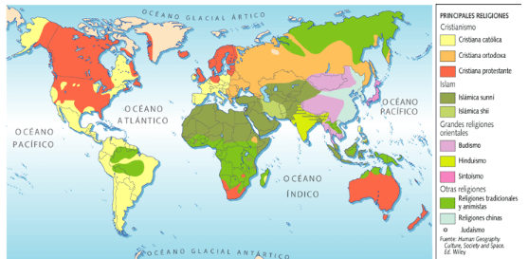

**NOVIEMBRE LECCION 4: l amor de Jesús por el mundo**

**(Juan 3:16-21)**

**1. Oración:** ore dándole gracias a Dios por su gran amor hacia con nosotros

**2. Canto:** cantar un canto y usar instrumentos musicales con los niños.

**3. Lectura: Juan 3:16-21** (Ponga a los niños que lean el versículo en español e inglés).

**4. Repaso de la clase anterior: El domingo pasado aprendimos sobre la tarea más importante que Jesús nos dejó, cuál es? (la gran comisión)**

**5. Clase: El amor de Dios es tan grande hacía con nosotros que mando a su único hijo Jesús para que muriera por nosotros. Si nosotros creemos en Jesús no solo nuestros pecados son perdonados sino que también tenemos vida eterna. Lastimosamente no todos creen en Jesús. Dios mando la luz al mundo por medio Jesús al mundo, pero muchos deciden vivir en oscuridad y seguir lo malo (pregúntele a los niños que den ejemplo como las personas viven en oscuridad). Dios no quiere que vivamos en oscuridad (en pecado) sino que tengamos la luz que Él nos da que es su hijo, Jesús.**

**6. Actividad: Juan 3:16 es un versículo clave en nuestras vidas cristianas, que lo niños se lo aprendan ese día y darles un premio.**

**7. Versículo: Porque de tal manera amó Dios al mundo, que ha dado a su Hijo unigénito, para que todo aquel que en él cree, no se pierda, mas tenga vida eterna.** **(Juan 3:16)**

**8. Oración:** Que Dios nos ayude a hablar a todos sobre Él.

**9. Tiempo Libre y Merienda:** Si queda tiempo deje que los niños jueguen un rato

